Схема организации дорожного движения в непосредственной близости от ОУ с размещением соответствующих технических средств,

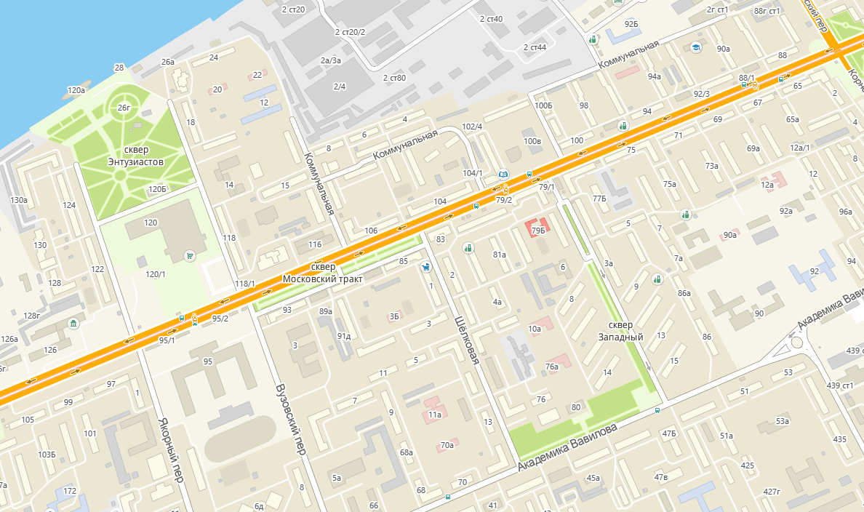маршруты движения детей и расположения парковочных средств.

МАОУ СШ № 8



|  |  |  |  |  |  |  |  |
| --- | --- | --- | --- | --- | --- | --- | --- |
|  | Направление движения транспортного потока |  | Дети |  | Парковка |  | Искусственная неровность |
|  | Тротуар |  | Зона действия |  | Пешеходный переход |  | Конец зоны всех ограничений |
|  | Направления движения детей от остановок частных транспортных средств |  | Зебра |  | Ограничение максимальной скорости |  | Главная дорога |
|  | Направления движения детей от остановок маршрутных транспортных средств |  | Стоянка запрещена |  | Дорога с односторонним движением |  | Уступите дорогу |
|  | Автобусная остановка |  | Остановка запрещена |  | Железнодорожный переезд со шлагбаумом |  | Движение грузовых автомобилей запрещено |
|  | Светофор |  | Выезд на дорогу с односторонним движением |  | Стоп линия |  | Жилая зона |
|  | Парковочное место |  | Микроучасток |  | Дети | C:\Users\админ\Desktop\Pravila-e`vakuatsii-avtomobiley-na-shtrafnuyu-stoyanku.jpg | Работает эвакуатор |

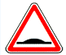C:\Users\админ\Desktop\efefe0c4-d89b-11e6-80b9-70106fb006e7_618eb108-def3-11e6-80b9-70106fb006e7.resize1.pngC:\Users\админ\Desktop\Pravila-e`vakuatsii-avtomobiley-na-shtrafnuyu-stoyanku.jpgC:\Users\админ\Desktop\efefe0c4-d89b-11e6-80b9-70106fb006e7_618eb108-def3-11e6-80b9-70106fb006e7.resize1.pngC:\Users\админ\Desktop\Pravila-e`vakuatsii-avtomobiley-na-shtrafnuyu-stoyanku.jpgC:\Users\админ\Desktop\efefe0c4-d89b-11e6-80b9-70106fb006e7_618eb108-def3-11e6-80b9-70106fb006e7.resize1.pngC:\Users\админ\Desktop\efefe0c4-d89b-11e6-80b9-70106fb006e7_618eb108-def3-11e6-80b9-70106fb006e7.resize1.pngC:\Users\админ\Desktop\Pravila-e`vakuatsii-avtomobiley-na-shtrafnuyu-stoyanku.jpg

МАОУ СШ № 8

67а

88б

88а

90

92

96

114

5

4

83а

81

91

89

87

91а

3а

73

5а

3

79а

75б

100д

116а

16

14а

8а

108

102а

102

102/3

102/2

106а

104а

4а

6а

108а

110

10